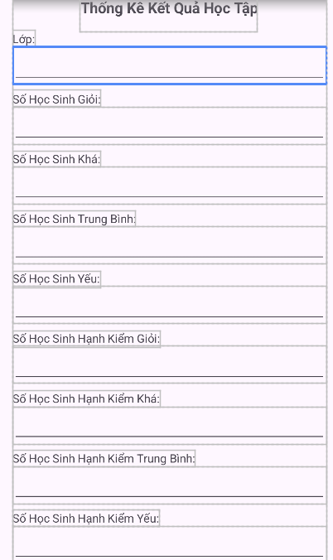

|  |  |  |  |
| --- | --- | --- | --- |
| **STT** | **TÊN TRƯỜNG** | **KIỂU** | **MỤC ĐÍCH** |
| **1** | **Edt_Lop** | **EditText** | **Nhập kết quả** |
| **2** | **Edt_HSG** | **EditText** | **Nhập kết quả** |
| **3** | **Edt_HSK** | **EditText** | **Nhập kết quả** |
| **4** | **Edt_HSTB** | **EditText** | **Nhập kết quả** |
| **5** | **Edt_HSY** | **EditText** | **Nhập kết quả** |
| **6** | **Edt_HKG** | **EditText** | **Nhập kết quả** |
| **7** | **Edt_HKK** | **EditText** | **Nhập kết quả** |
| **8** | **Edt_HKTB** | **EditText** | **Nhập kết quả** |
| **9** | **Edt_HKY** | **EditText** | **Nhập kết quả** |

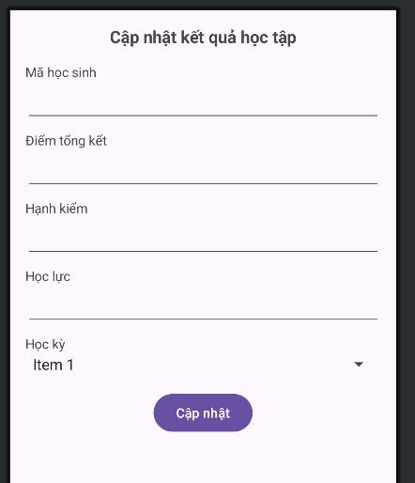

|  |  |  |  |
| --- | --- | --- | --- |
| **STT** | **TÊN TRƯỜNG** | **KIỂU** | **MỤC ĐÍCH** |
| **1** | **EDT_MaHocSinh** | **EditText** | **Nhập kết quả** |
| **2** | **Edt_DTK** | **EditText** | **Nhập kết quả** |
| **3** | **Edt_HK** | **EditText** | **Nhập kết quả** |
| **4** | **Edt_HL** | **EditText** | **Nhập kết quả** |
| **5** | **Lv_HK** | **ListView** | **Nhập kết quả** |